Практическая работа 1.1 9 класс
Кодирование графической информации
Аппаратное и программное обеспечение. Компьютер с установленной операционной системой Windows 7, пакет приложений OpenOffice.org 3.3.
Цель работы. Научиться:
- устанавливать различные графические режимы экрана монитора;
- устанавливать цвет путем задания числовых кодов интенсивностей базовых цветов палитры RGB (красного, зеленого и синего).
Задание 1. Установить графический режим экрана монитора:
- с наиболее возможным высоким разрешением экрана;
- с наиболее возможной глубиной цвета.
Задание 2. В графическом редакторе последовательно установить цвета (см. табл. 1.3. «Кодировка при глубине цвета 24 бита» на стр. 17 учебника и табл. 1.4. «Формирование цветов в системе цветопередачи CMYK») с использованием палитр цветов RGB и CMYK. Цвета устанавливать путем введения числовых кодов базовых цветов в соответствующие текстовые поля.
Задание 1. Установка графического режима экрана монитора в операционной системе Windows 7
- Для установки разрешения экрана щелкнуть правой кнопкой мыши в пустом месте Рабочего стола и в открывшемся контекстном меню выбрать пункт Разрешение экрана.
Разрешающая способность экрана компьютера устанавливается с помощью раскрывающегося списка Разрешение: и ползунка, позволяющего менять параметры разрешения от самого низкого до максимально высокого.
- Глубина цвета устанавливается при переходе по гиперссылке Дополнительные параметры в окне Разрешение экрана. При нажатии на данную ссылку открывается диалоговая панель Свойства монитора. В раскрывающемся списке Качество цветопередачи: на вкладке Монитор можно выбрать необходимую глубину цвета экрана.
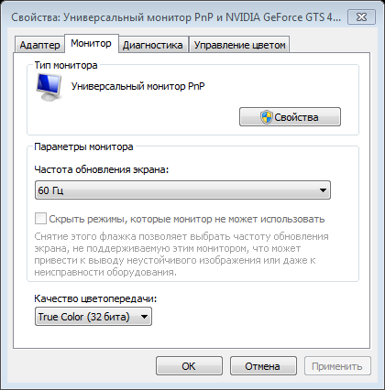
- Изменив параметры экрана и просмотрев результаты внесенных изменений, вернуть исходные настройки.
Установка цвета в графическом редакторе с использованием системы цветопередачи RGB в векторном редакторе OpenOffice.org Draw
- Запустить интегрированное офисное приложение OpenOffice.org Draw командой [Пуск – Все программы – OpenOffice.org 3.3 – OpenOffice.org Draw].
- Используя панель Рисование, расположенную внизу окна программы, нарисовать восемь одинаковых фигур (например, прямоугольников).
Для каждой фигуры зададим цвет из таблицы кодировки цветов при глубине цвета 24 бита (стр. 17 учебника, табл. 1.3)
- Выделить фигуру и выполнить одну из команд: [Формат – Область…] или [щелчок правой кнопкой мыши на фигуре – Область…].
На появившемся диалоговом окне Область выбрать вкладку Цвета.
С помощью раскрывающегося списка выбрать систему цветопередачи RGB.
Задать цвет путем установки в полях со счетчиком интенсивностей базовых цветов, вручную вводя числа, данные в таблице 1.3, в текстовые поля R, G и B и нажимая OK.
В случае появления системного сообщения следующего содержания: «Цвет был изменен без сохранения. Измените выбранный или добавьте новый цвет», щелкнуть по кнопке Изменить.
- Выполнить пункт 3 для оставшихся фигур.
В результате будут получены восемь фигур, закрашенные цветами, указанными в таблице.

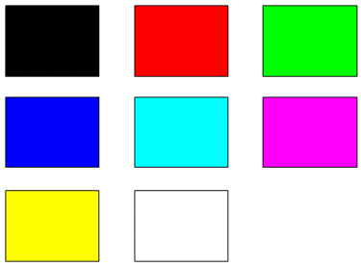

- Результат работы сохранить в собственной папке под именем RGB.
- Создайте новый документ OpenOffice.org Draw командой [Файл – Создать – Рисунок].
- Используя панель Рисование нарисовать восемь одинаковых фигур (например, эллипсов).
Для каждой фигуры зададим цвет из таблицы формирования цветов в системе цветопередачи CMYK (стр. 19 учебника, табл. 1.4)
- Выделить фигуру и выполнить одну из команд: [Формат – Область…] или [щелчок правой кнопкой мыши на фигуре – Область…].
- На появившемся диалоговом окне Область выбрать вкладку Цвета.
- С помощью раскрывающегося списка выбрать систему цветопередачи CMYK.
- Задать цвет путем установки в полях со счетчиком интенсивностей базовых цветов, вручную вводя процентные соотношения, данные в таблице 1.4, в текстовые поля C, M, Y и K и нажимая OK.
Формулы формирования цветов в системе цветопередачи CMYK расшифровываются следующим образом: например, формула Black = K = C + M + Y = W – G – B – R означает, что цвет Black («черный») получается в соотношении K = 100%, или C = 100% + M = 100% + Y = 100%, или при исключении цветов White (белого), Green (зеленого), Blue (синего) и Red (красного).
- Результат работы сохранить в собственной папке под именем CMYK.

